Genuss und Ollas stimmt ….

Weiköllan duat in da Trift.
A Taschl haum ma mit.
Stottn Poista kummt de Freid ins Gsicht.
Bi froh dass es eam gibt..

Den Bauernmoakt Grossrussboch do,
Wer den net kennt is oam.
I geh do hea seit Joahn scho
und muass net so weit foahn.

Vu d´ Köllan und so huizne Standln
umringt a klane Wiesn.
Vum Eapfö bis zu gstrickte Gwandln
Loss de Genusswöd spriessn.

Gu Moagn, des frische Brot des riacht.
d Spucke rinnt ma zsaum.
Uhhh. Wos mei Aug danebn no siacht…
a Tuatn muass i haum.

Späta! Weu beim Fleischhocka,
Do san grod wenig Leit.
Grüssi. An Schmäh und imma locka.
Weu eam sei Hockn gfreit.

Und wieda hoit is goa net aus.
An Lebakas dazua.
I sog da reinste Gaumenschmaus.
Do kriag i goa net gnua.

Weida geht’s. Mia brauchn Eia.
Gebn d´ oidn Dazaln zruck.
Ohne Mohnstrudl gibt’s ka weida.
In den bin i varuckt.

Zua Lisi kumm ma jetzt danebn.
A Müch, eh kloa in Floschn.
Joghurt, Saftln,des muasst da gebn.
Fost vui scho is mei Toschn.

Ois nächstas steht a Tisch mit Hocka
mit Honig und an Schnops
I brauuch an Lebakaszahocka
Guat dass do an hobts.

Prost hea i sogt Lisi no.
Genuss und Freid zugleich.
Beim nächstn Standl stengans scho.
Bei an Achtal Weiss.

Für mi an Traubensoft, wers glaubt.
Na den wü mei Frau.
Sie foaht, drum is ma des erlaubt.
An Spritza wird’s. Genau.

Des Gmias danebn,a woahre Procht.
Eapfön Zwifön, Petasü.
Der Salot der is a Mocht,
Radischen, und und undso vü.

Weida geht’s zum guatn Kas.
mit Chilli oda Pfeffa.
ob vum Schof oda da Gaß
a jeda is a Treffa.

So und jetzt da Züeinlauf.
Mei Frau merkt i wia schnölla.
Sechs Tuatnstickln. Gfrei mi drauf.
Am Poppndeckltölla.

Daham wird auspockt, wos ma haum.
Da Saumstogsbrunch beginnt.
Der Bauernmoakt des kennts ma glaubn
Genuss und Ollas stimmt.

Höf ma zsaum denk ma auf Muagn.
Des warad hoit mei Traum
Kaufts ei dass de a weidatuan.
und net in Huat drauf haun.
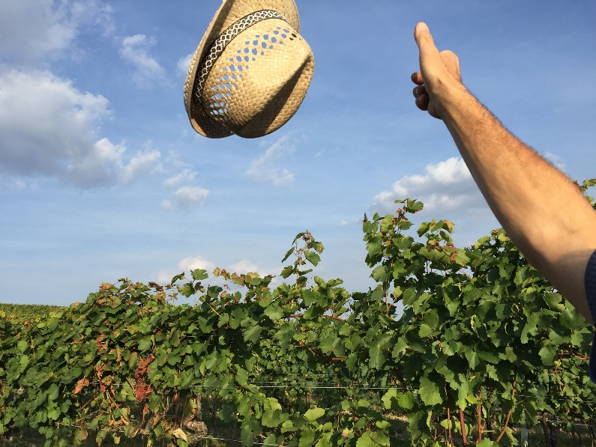

Des Leben is kurz
hot gsogt a Mau.
Drum faung i mit da
Nochspeis au.

©geraldkastner

